三峡大学实验报告

院、系 | 计算机与信息学院 |  | 年级专业 |  | 计算机与科学 |  | 姓名 | 胡国昌 | 学号 | 202210120518
课程名称 |  | 操作系统 |  |  |  |  |  |  | 成绩
指导教师 |  | 胡少甫 |  | 同组实验者 |  |  |  | 实验日期 | 10.29

实 验 名 称 | 实验3.1：进程的创建

- 实验目的
- 加深对进程概念的理解，进一步认识并发执行的实质。
- 掌握Linux操作系统中进程的创建和终止操作。
- 掌握在Linux操作系统中创建子进程并加载新映像的操作。
- 实验内容
（1）编写一个C程序，并使用系统调用fork创建一个子进程。要求如下：①在子进程中分别输出当前进程为子进程的提示、当前进程的PID和父进程的PID、根据用户输入确定当前进程的返回值、退出提示等信息。②在父进程中分别输出当前进程为父进程的提示、当前进程的PID和子进程的PID、等待子进程退出后获得的返回值、退出提示等信息。
（2）编写另一个C程序，使用系统调用fork()以创建一个子进程，并使用这个子进程调用exec函数族以执行系统命令ls。
- 实验步骤
本实验属于验证型实验，主要目的是验证fork()的返回值。首先在主程序中通过fork()创建子进程，并根据fork（）的返回值确定所处的进程是子进程还是父进程，然后分别在子进程和当前进程（父进程）中调用getpid()、 getppid()、 wait()）等函数以完成实验内容。
下面给出实验内容（1）的示例代码，其中涉及两个函数sleep和WEXITSTATUS()和sleep()函数的作用是让进程挂起一段时间，以秒为单位。WEXITSTATUS()函数用来判断子程是不是正常退出的：如果是，就返回一个非零值（取子进程传送给exec函数族的参数的低8位）；如果子进程不是正常退出的，则返0。
- 实验结果

Fork1
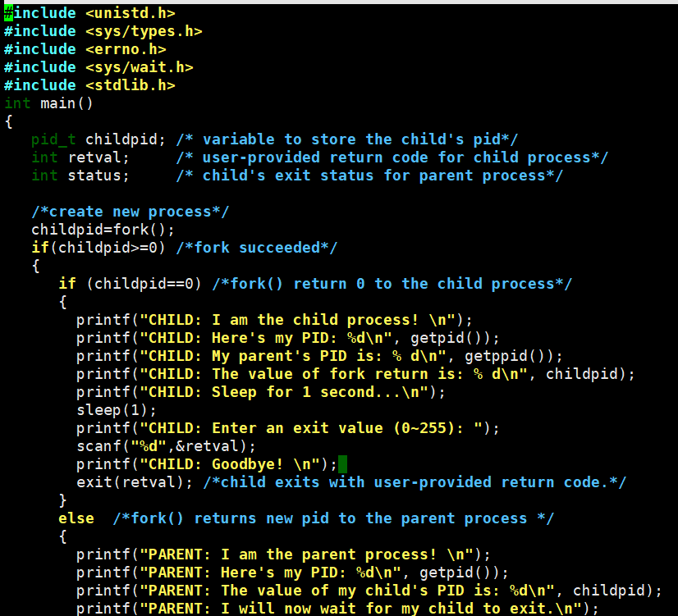

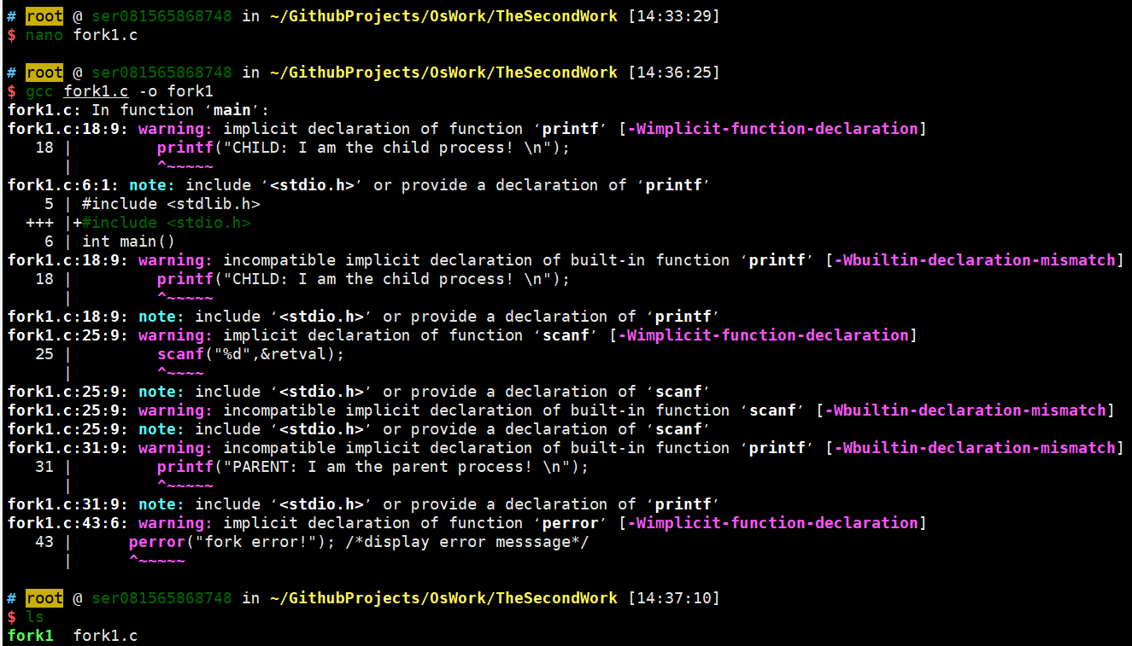

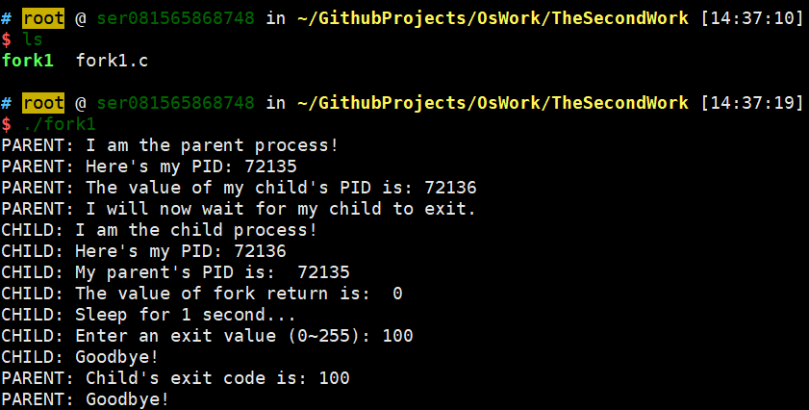
Fork2
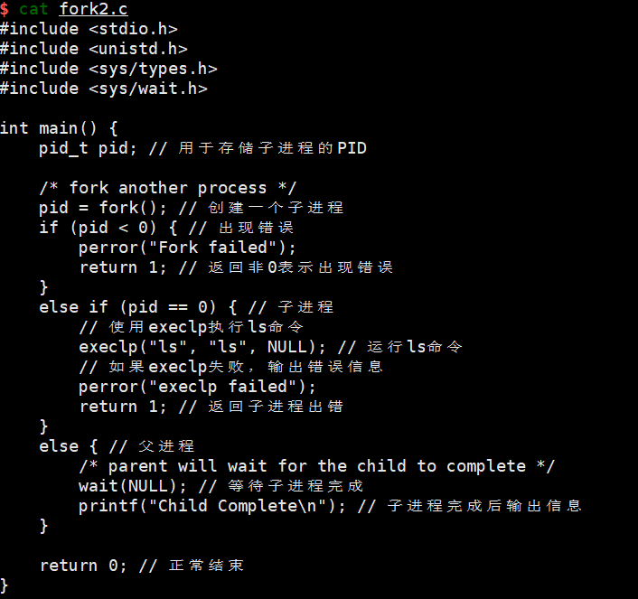

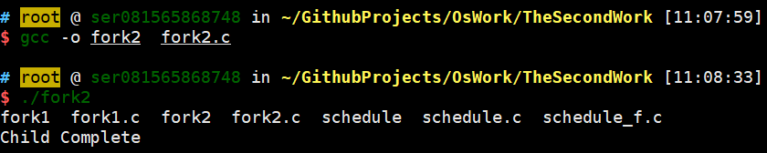
五、实验总结
（1）总结调用fork()函数后的三种返回情况。
调用 fork() 函数后，会有三种可能的返回情况，这些情况表明当前代码执行的是父进程还是子进程，或是发生了错误。以下是对这三种返回情况的总结：
1. 返回子进程的PID（大于0）
定义：如果 fork() 成功，父进程将接收到新创建子进程的进程ID（PID），这是一个正整数。
作用：父进程可以通过这个PID与子进程进行交互，比如使用 wait() 等待子进程结束，或使用 kill() 发送信号给子进程。
2.接收到0（子进程）
定义：在子进程中，fork() 调用将返回0。该值指示当前的执行上下文是在子进程中。
作用：子进程可以在这里运行独立的代码，比如执行某个命令、执行某个任务。
示例代码：
3. 返回负值（错误）
定义：如果 fork() 调用失败（例如由于系统资源不足，无法创建新进程），它将返回一个负值 （通常是 -1）。
作用：程序应检查返回值以捕获错误，并进行相应的错误处理，比如输出错误信息或退出程序。

- 总结fork()和wait()配合使用的情况，并尝试在父进程中取消wait()函数，观察进程的运行情况。
在进程管理中， fork() 和 wait() 函数经常配合使用，以便父进程能够创建子进程并等待其完成。以下是 fork() 和 wait() 配合使用的一些关键点和场景：
1. 基本工作原理
fork()：创建一个新进程（子进程），并返回其 PID 给父进程。父进程和子进程将并发执行。
wait()：父进程可以调用 wait() 来阻塞自己，直到一个子进程完成执行。它会返回已结束子进程的 PID，并且可以获取子进程的结束状态。
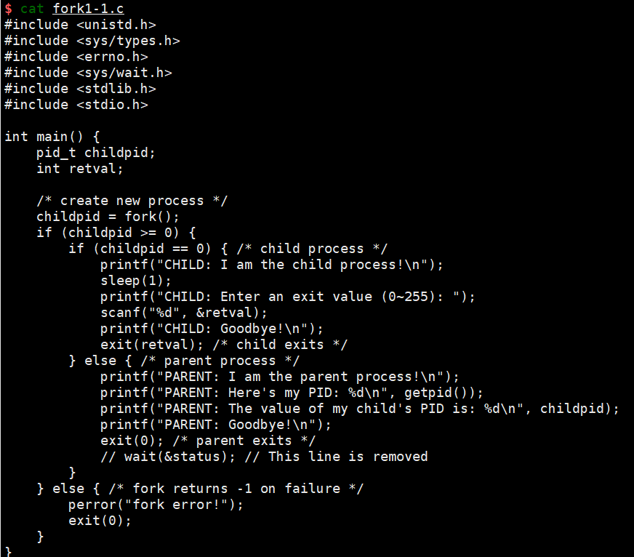
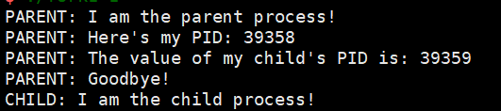
2.影响和结果
(1)父进程将立即退出：
执行机制：父进程将不再等待子进程结束，因此在子进程完成之前，它将直接执行 exit 调用并退出。
输出顺序：您可能会观察到每次运行时输出的顺序可能不同，因为子进程的执行是不确定的，父进程可能会先结束。
(2)子进程的状态：
僵尸进程：当子进程结束执行但父进程还未调用 wait() 时，该子进程就会变成“僵尸进程”。僵尸进程会在进程表中保留一个条目，直到父进程调用 wait(). 这会导致浪费系统资源和潜在的进程管理问题。
没有状态回收：父进程没有调用 wait()，因此无法获取子进程的退出状态，导致对子进程状态的不可控。
- 验证、总结exec函数族的具体使用方法。
1. exec 函数族的基本概念
exec 函数族的作用是在当前进程上执行一个新的程序。其基本特征和用途如下：
替换进程映像：调用 exec 会使得当前进程被新程序替换，当前进程的执行状态（包括打开的文件描述符和信号处理）会被保留。
无返回：如果 exec 成功，原进程的执行将被新程序替换，不会返回到 exec 之后的代码。如果调用失败，返回 -1，并设置 error 以指示错误原因。
参数传递：开发者可以通过参数向新程序传递命令行参数。
2. exec 函数族的主要成员
以下是 exec 函数族中常用的几种调用形式：
2.1execl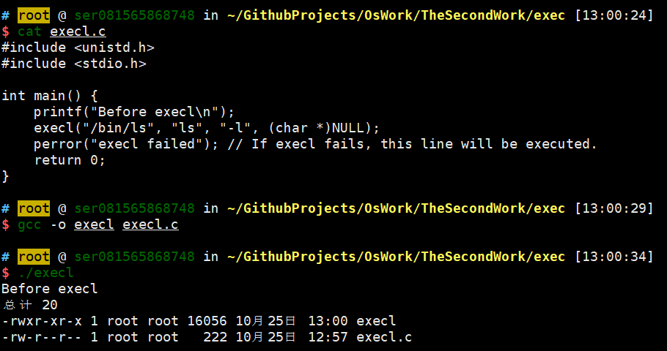
2.2execv
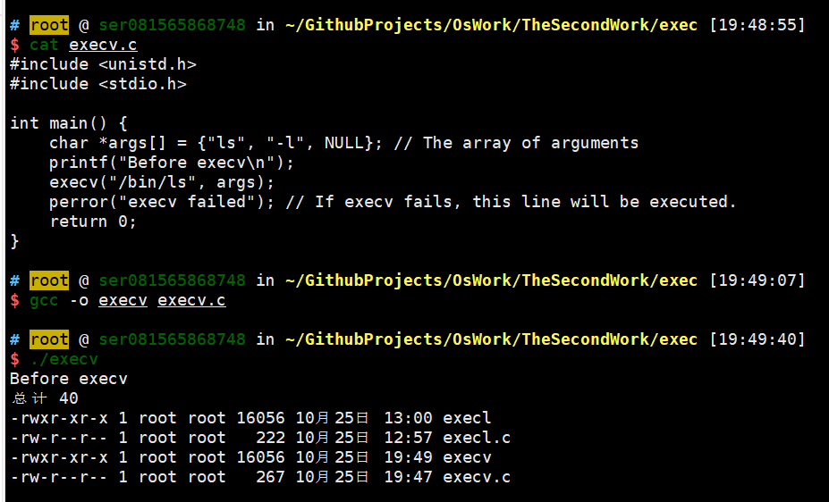

2.3execle
2.4execvp

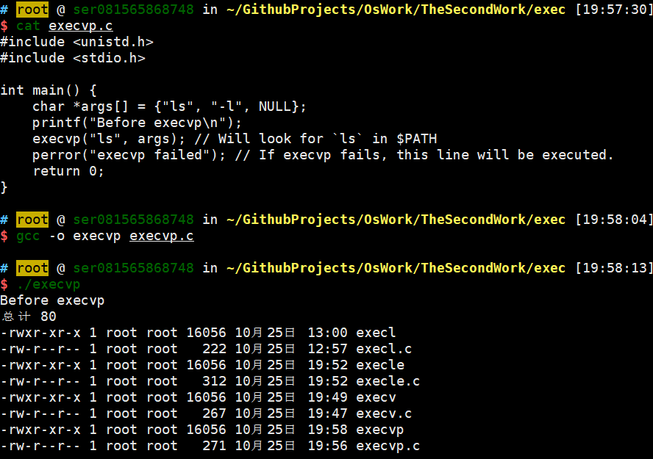

2.5execve
